Technická specifikace –
je nutno si přijít vše zaměřit a rozměry případně mírně upravit dle rozměrů šaten.

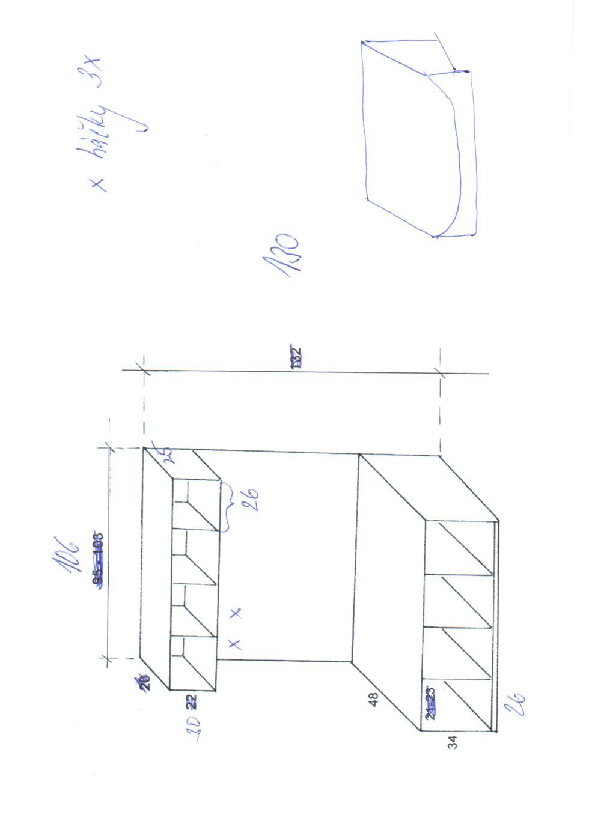

Šatnové boxy budou pro různý počet dětí:
Pro 2 děti – 1x
Pro 4 děti – 13x
Pro 5 dětí – 8x
Pro 6 dětí - 3x (možno dát 3 + 3)
Rozměry – celková výška 130 cm
- hloubka horního boxu 25 cm
- výška horního boxu 30 cm
- šířka horního boxu 26 cm
- hloubka sedáku – 50 cm, hloubka dolní police cca 48 cm, horní sedák přesahuje přes dolní poličku – viz foto
- pod každou horní poličkou jsou háčky na zavěšení kabátů, v horní poličce zespoda může být sklápěcí věšáček )nad hlavami dětí)
- na zemi je cca 5 cm sokl – viz foto
Hrany jsou zaoblené a v barvě tříd – žlutá, červená, oranžová, zelená
Přední lišta na značky , která je na fotografii, tam nebude.

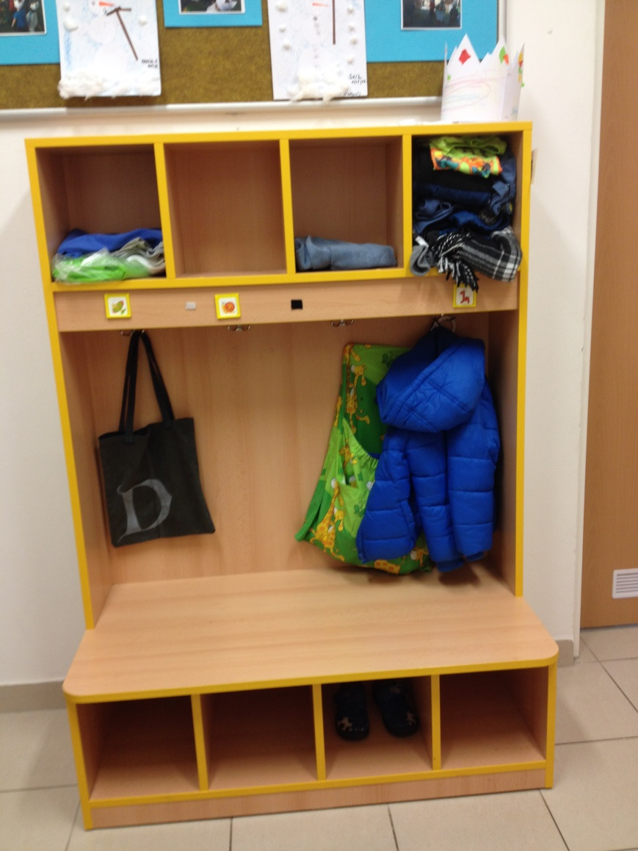
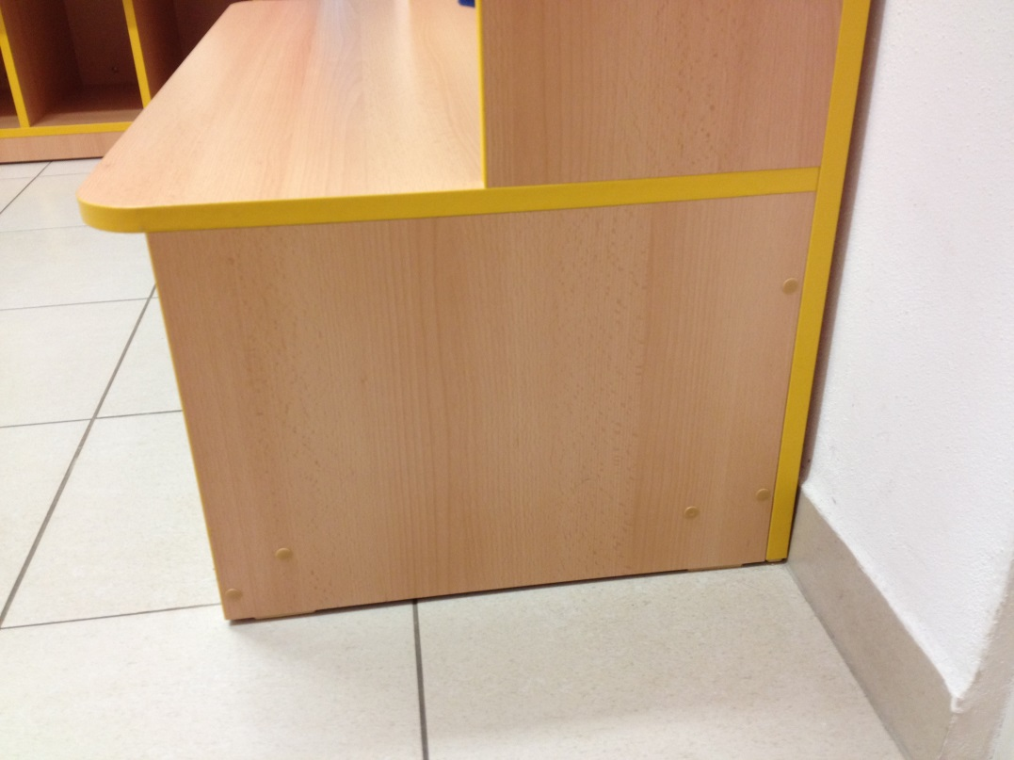

Pohled ze strany .

